PLAN DE PRUEBAS



**SENA**

Servicio Nacional de Aprendiza

Tabla de contenido

Plan de pruebas 2

• Portada 2

• Introducción: 2

• Descripción del software: 2

• Condiciones de pruebas: 2

• Objetivos de las pruebas: 3

• Elementos requeridos para la prueba: 3

• Lista de ítems que deberán ser probados: 3

• Lista de ítems que no deben ser probados: 3

• Entregables en la documentación de pruebas: 3

• Roles y responsabilidades: 4

• Plan de trabajo general: 4

• Riesgos identificados a la hora de realizar las pruebas. 4

# Plan de pruebas

**Nombre del software:** **INTERSHOP** Versión 1

## • Introducción:

En este apartado se debe describir qué se pretende lograr con el documento de plan de pruebas.

el plan de pruebas se establece para identificar las posibles fallas en el paquete funcional o módulo de registro del sistema o software **Intershop**.

También permitirá establecer las pruebas que son necesarias ejecutar, así como los

requerimientos y condiciones para este proceso de prueba.

Este plan de pruebas es el insumo para la ejecución de las pruebas efectuadas según el cronograma establecido en el **Diagrama de Gantt.**

## • Descripción del software:

Intershop es el aplicativo que te ahorra ir a una tienda facilitando comprar desde la comodidad de tu casa con precios cómodos y facilidad a la hora de elegir tu prenda, tiene un interfaz fácil de manejar, te presenta los productos de una manera práctica y el sistema de logeo es fácil y efectivo, cualquier tipo de persona que tenga un documento de identidad valido y un correo valido puede utilizar nuestro aplicativo, lo puedes utilizar desde cualquier dispositivo inteligente.

## • Condiciones de pruebas:

Las pruebas son muy sencillas, simplemente es que nuestro login funcione correctamente, nuestro menú no tenga fallos y tanto la base de datos como el catalogo sean productivas a la hora de utilizarlo.

## • Objetivos de las pruebas:

Las expectativas son altas ya que le pusimos empeño a este aplicativo y los otros que hemos hecho nos han salido bien, queremos llevar a nuestro aplicativo a otro nivel y poder ser internacionales o mundiales.

## • Elementos requeridos para la prueba:

## Los elementos que se manejan para la prueba del software son los siguientes como primera parte contar con un pc que contenga un procesador Intel Pentium 4 o versiones posteriores compatibles con SSE3 contar con mínimo 4gb de RAM y que cuente con Windows 7, Windows 8, Windows 8.1, Windows 10 o versiones posteriores. Contar XAMPP que Los componentes mínimos que te instala XAMPP son el servidor Apache y el lenguaje PHP.

## • Lista de ítems que deberán ser probados:

• Login

• Uso de roles en el aplicativo

• Uso de registro en la base de datos

• Asignación de Roles.

## • Lista de ítems que no deben ser probados:

• Botones de menú de administrador

• Menú de cliente

• Restablecimiento de contraseña

## • Entregables en la documentación de pruebas:

De acuerdo con el tipo de pruebas que se van a realizar, es necesario listar qué se espera tener documentado, por ejemplo:

* Casos de prueba  
    
    
  + Caja Blanca Camino Básico - Grafos
* reportes de prueba
* Caja Blanca
* Caja Negra

## • Roles y responsabilidades:

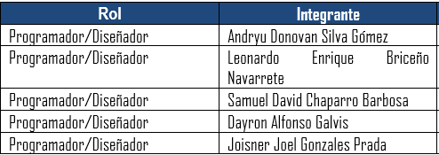

|  |  |
| --- | --- |
| FUNCION | ROL |
| Crear, Elimina, Edita Todos los usuarios que estén registrado en la Base de datos | Administrador |
| Registrarse y disfrutar de los servicios del Aplicativo | Cliente |
| Enviar los productos que el Cliente adquiera en el Aplicativo | Proveedor |

## • Plan de trabajo general:

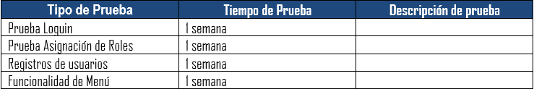

## • Riesgos identificados a la hora de realizar las pruebas.